ĐI ĐÂU MÙA HÈ NÀY?

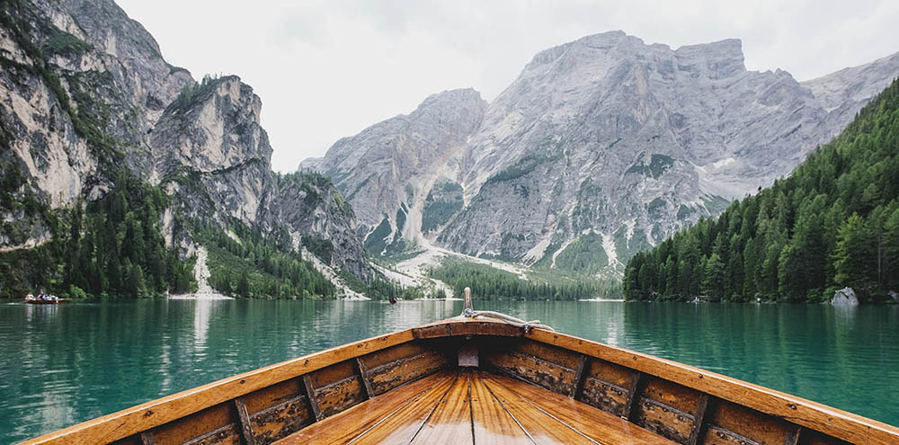

### ****Đảo Cô Tô – Quảng Ninh****

Đảo Cô Tô (Vân Đồn, Quảng Ninh) được ví như một hòn đảo thiên đường, một trong những vùng biển đẹp và hoang sơ nhất Việt Nam. Du lịch Cô Tô sở hữu những bãi biển rộng, bờ cát trắng mịn trải dài bất tận, nước biển trong veo, mát lạnh.

﻿

Du lịch Cô tô, du khách hãy tản bộ trên “con đường tình yêu”, mở tiệc BBQ trên bờ biển, thăm khu tượng đài Bác Hồ, thuê xe đạp đôi dạo quanh thị trấn, khám phá bãi đá Cầu Mỵ, ngọn Hải Đăng, bãi tắm Vàn Chảy, Bắc Vàn, Hồng Vàn… và thưởng thức hải sản tươi ngon.

﻿



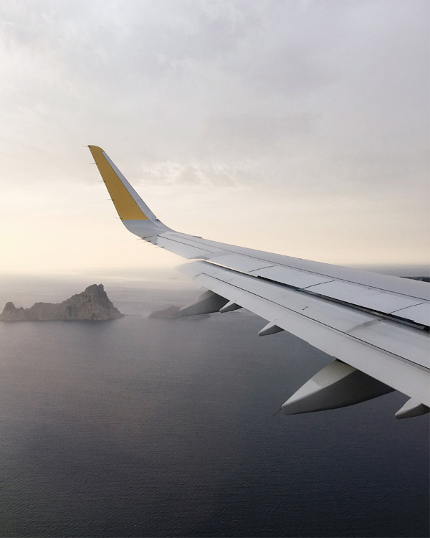

***Du lịch đảo Cát Bà (Cát Hải, Hải Phòng) vào mùa hè, bạn sẽ được thỏa sức vùng vẫy trong làn nước trong mát tại ba bãi tắm, Cát Cò 1, 2 và 3, thưởng thức hải sản tươi ngon bậc nhất vịnh Bắc Bộ***

Nằm trong vịnh Bái Tử Long, du lịch Quan Lạn (Vân Đồn, Quảng Ninh) nổi tiếng với những bãi tắm đẹp như bãi Quan Lạn, Sơn Hào và Minh Châu. Do nằm khá xa đất liền nên các bãi biển ở đây hoang sơ, nước trong vắt, bờ cát trắng mịn i bên những rặng phi lao, những rừng thông, tràm bạt ngàn.

Du lịch Quan Lạn, bạn còn được tham quan các làng chài, thưởng thức hải sản và tìm hiểu cuộc sống của ngư dân và quần thể di tích đình, đền, chùa Quan Lạn, dấu tích của vùng đất từng là thương cảng “bậc nhất trời Nam”.